Спортивное развлечение на 23 февраля
«Богатыри земли русской»
(подготовительные группы)
Подготовила:
инструктор по физической культуре
Потапова Н.А.
Девочки проходят в зал, садятся на стульчики – это зрители-болельщики. Четыре девочки стоят в середине зала. Ведущий предлагает встретить мальчиков аплодисментами.
Под «Радецкий марш» в зал заходят две команды мальчиков и занимают свои места.
Девочки – В февральский день, морозный день все праздник отмечают.
Девчонки в этот славный день мальчишек поздравляют.
- Мы не подарим вам цветов – мальчишкам их не дарят.
Девчонки много тёплых слов у вас в сердцах оставят.
- Мы пожелаем вам навек, чтоб в жизни не робелось.
Пусть будет с вами навсегда мальчишеская смелость.
- И все преграды на пути преодолеть вам дружно!
Но вот сначала подрасти и повзрослеть вам нужно.
Ведущий Дорогие девочки, наши мальчики уже подросли и стали сильными, смелыми. Ну, чем не богатыри? Предлагаю сегодня устроить богатырские состязания – пусть мальчики покажут нам свою силу и удаль. А проводить такое состязание должен самый главный богатырь – Илья Муромец.
Под звуки «Марша Черномора» входит Илья Муромец.
Илья Муромец Уж ты гой еси , добры молодцы, богатыри земли нашей! Привет вам да поклон низкий от меня, Ильи Муромца, да от сотоварищей моих – Добрыни Никитича да Алёши Поповича. И вам поклон низкий, девицы-красавицы. Услыхал я про сильных, могучих богатырей и решил испытать вашу силушку богатырскую. Станем-ка, богатыри, да разомнёмся перед состязанием серьёзным.
Под фонограмму песни «Богатырская сила» все участники выполняют физкультурные упражнения по показу Ильи Муромца.
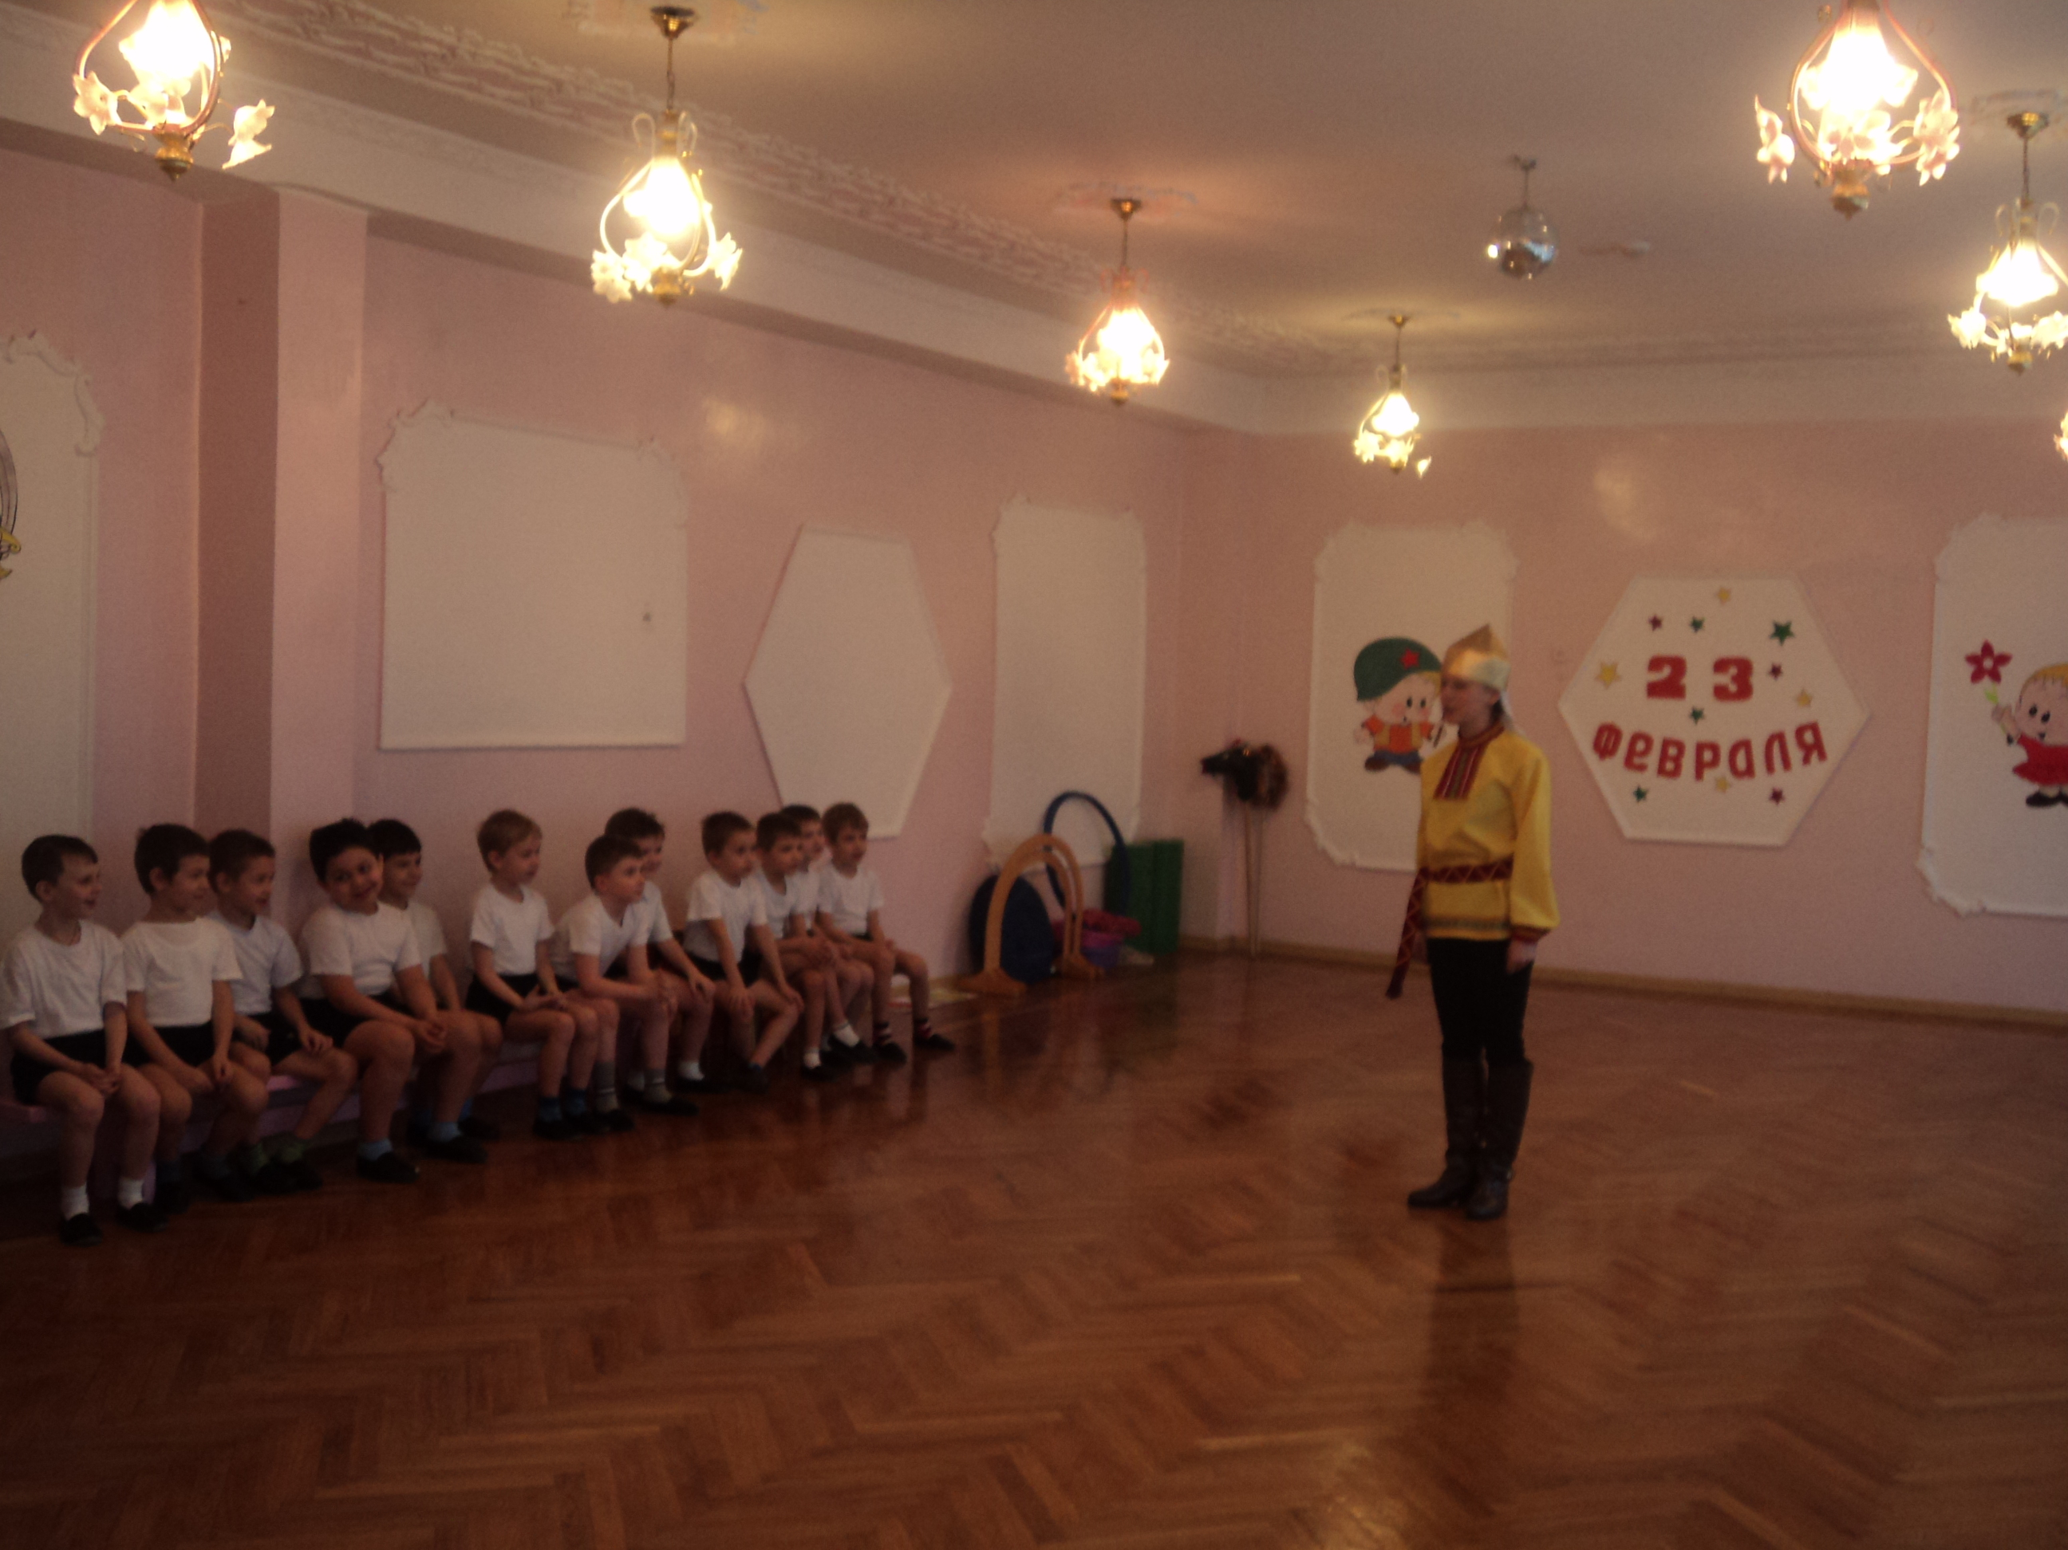
Илья МуромецА теперь надо придумать названия командам. Пусть слева будут «Богатыри», а справа «Добры молодцы». Судить наше состязание предлагаю самым мудрым Василисам Премудрым.
Ведущий и второй воспитатель надевают кокошники и занимают место жюри.
Илья МуромецКакой же богатырь без коня? Сейчас мы посмотрим, как наши молодцы умеют держаться в седле. Вот у нас есть два боевых коня.(хоп)
1 соревнование. Надо на коне объехать вон тот курган и вернуться обратно.
А теперь мы проверим вашу меткость.
2 соревнование. Попади – в цель (попасть мешочком с песков в обруч).

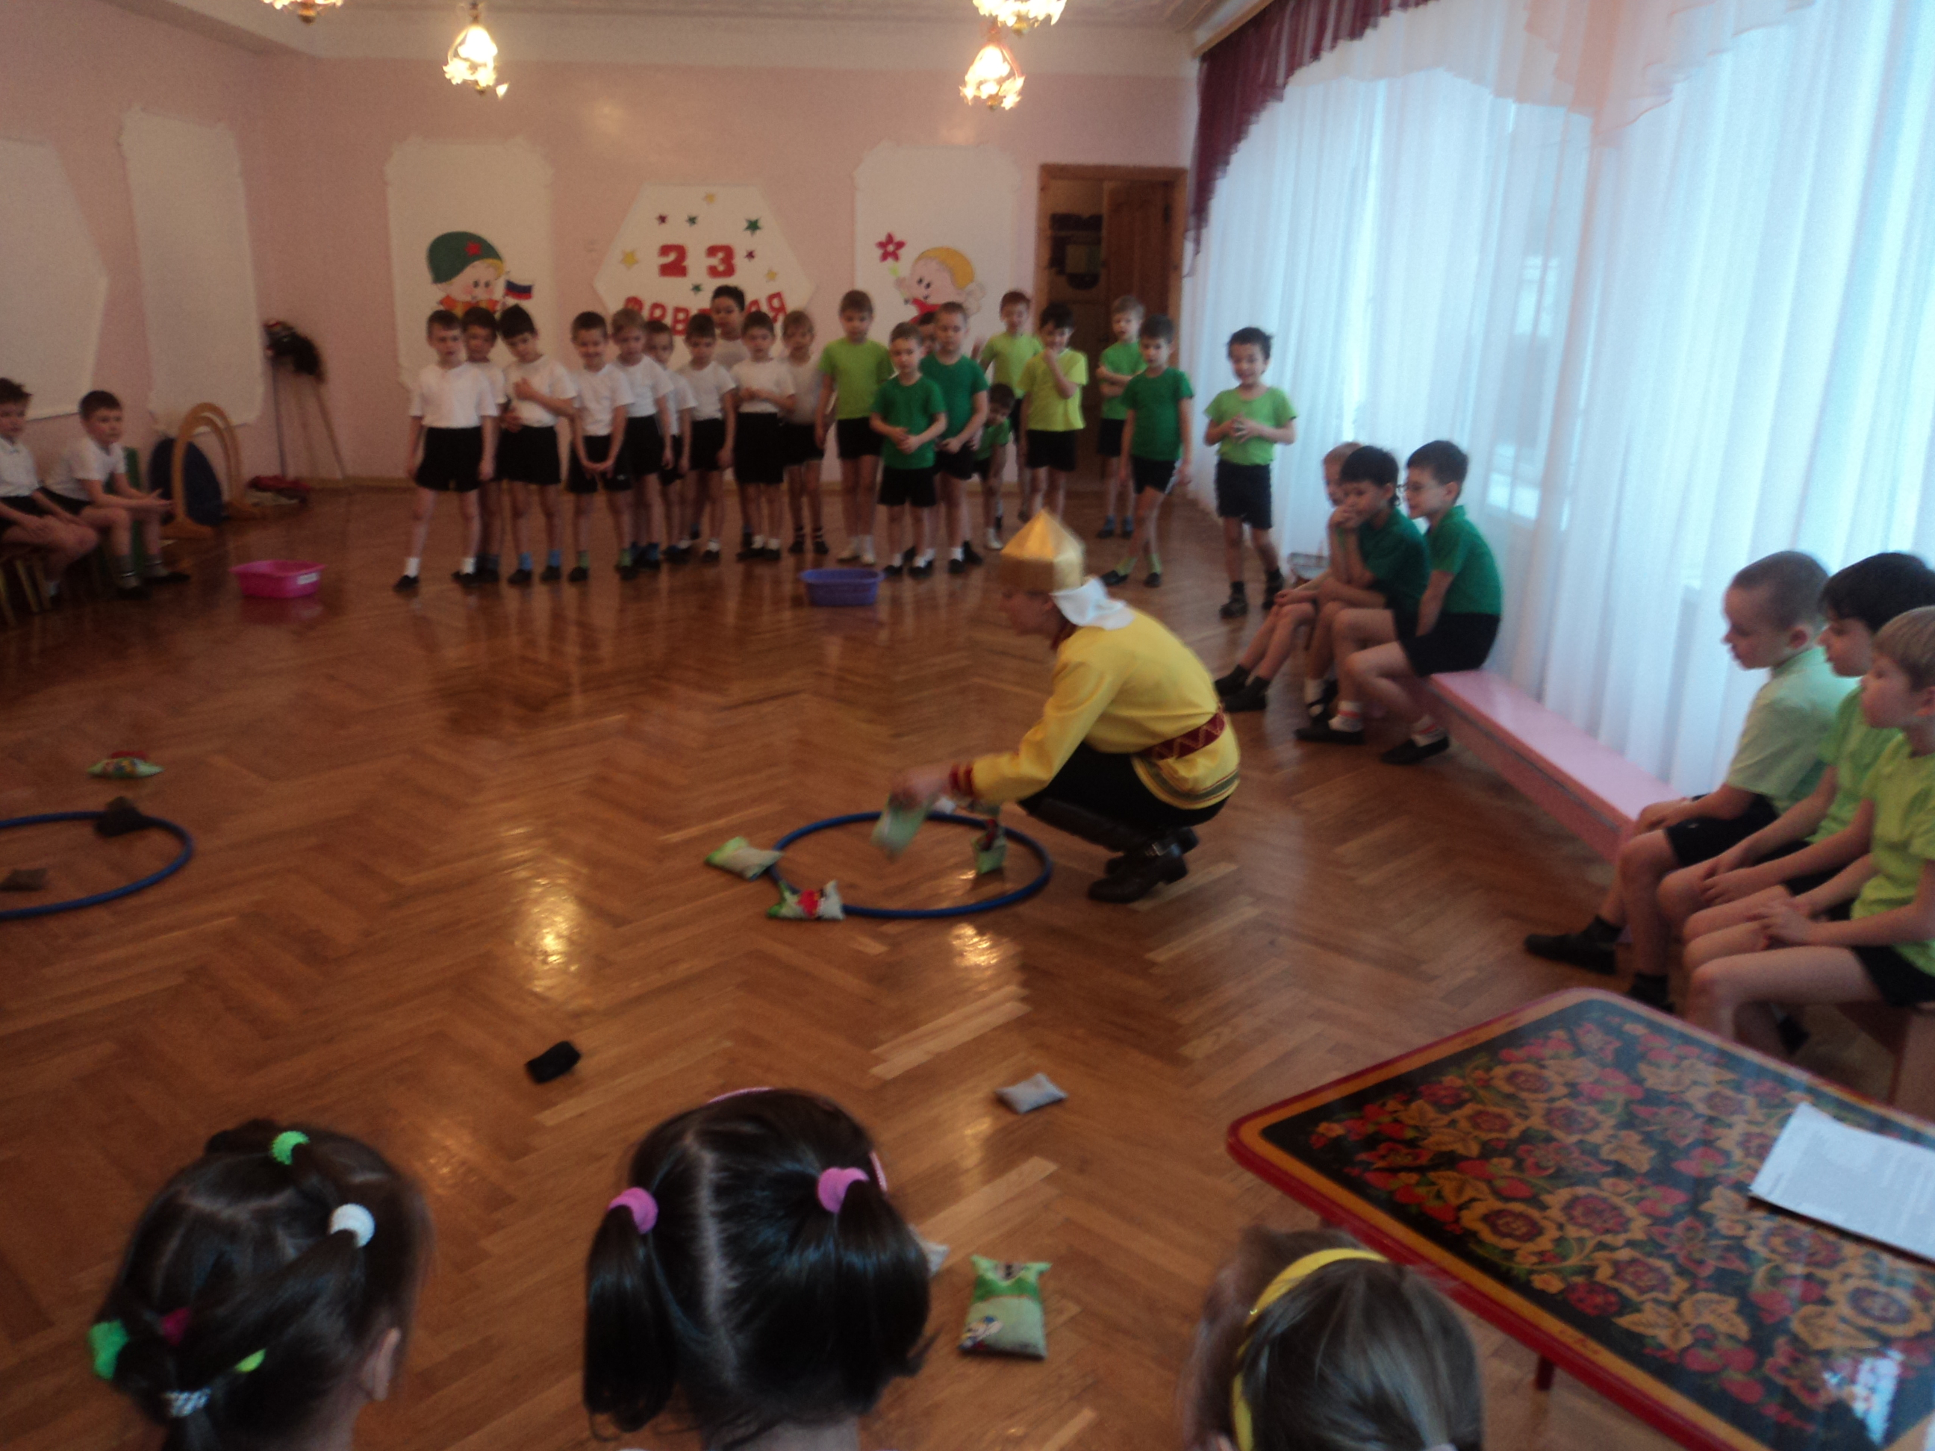
А теперь проверим нашу силушку.
3 соревнование. Перетягивание каната.
Издавна богатыри сражались с нечистой силой. Ну-ка назовите, кто это такие? (Черти, ведьмы, лешие, водяные, Кощей, Баба Яга, Змей Горыныч). Наше следующее задание так и называется – «Баба Яга». Баба Яга пешком редко ходит, всё на метле или в ступе летает. А у нас вместо ступы – мешки. Кто скорее?
4 соревнование. Бег в мешках.
А теперь конкурс «Змей Горыныч».
5 соревнование. Бег в связке по три человека.
Ну что ж, убедился я: силы и ловкости вам не занимать. Значит, пора на серьёзное испытание отправляться. Заточил Кощей Бессмертный всех Елен Прекрасных в своей темнице. Надо их выручать! Но перед тем как отправиться в путь-дороженьку, надо подкрепиться молодильными яблочками.
6 соревнование. Чья команда быстрее съест яблоко? (2 яблока нарисованы на картоне, разрезаны на несколько частей, нужно добежать, взять одну дольку и вернуться)
Теперь, чтобы победить Кощея, надо первым делом найти его смерть. А где она? Правильно, в яйце.
7 соревнование. Пронести в ложке теннисный шарик.
А теперь самое сложное испытание. Надо проникнуть в царство Кощеево и освободить Елен Прекрасных.
8 соревнование. Полоса препятствий.
Ну, молодцы, богатыри! Показали свою богатырскую силу да молодецкую удаль. Выходите, Елены Прекрасные, вы свободны. Да спляшите нам, порадуйте глаз красотой своей.
Общий хоровод девочек (можно повязать косынки или набросить на плечи платки). Василисы Премудрые (воспитатели) тоже могут водить хоровод
Жюри подводит итоги (обе команды молодцы) и награждает медалями всех мальчиков.
Выходят для заключительного поздравления ещё три девочки.
Девочки - Богатырского здоровья мы хотим вам пожелать,
Лучше всех на свете бегать и в футбол всех обыграть.
- Пусть удача будет с вами, только вы дружите с нами.
Нам во всём вы помогайте, от других нас защищайте.
- В общем, милые мальчишки, мы откроем вам секрет:
Лучше вас на белом свете никого, конечно, нет.
Илья Муромец прощается с детьми.

